Не забывайте про правила пожарной безопасности

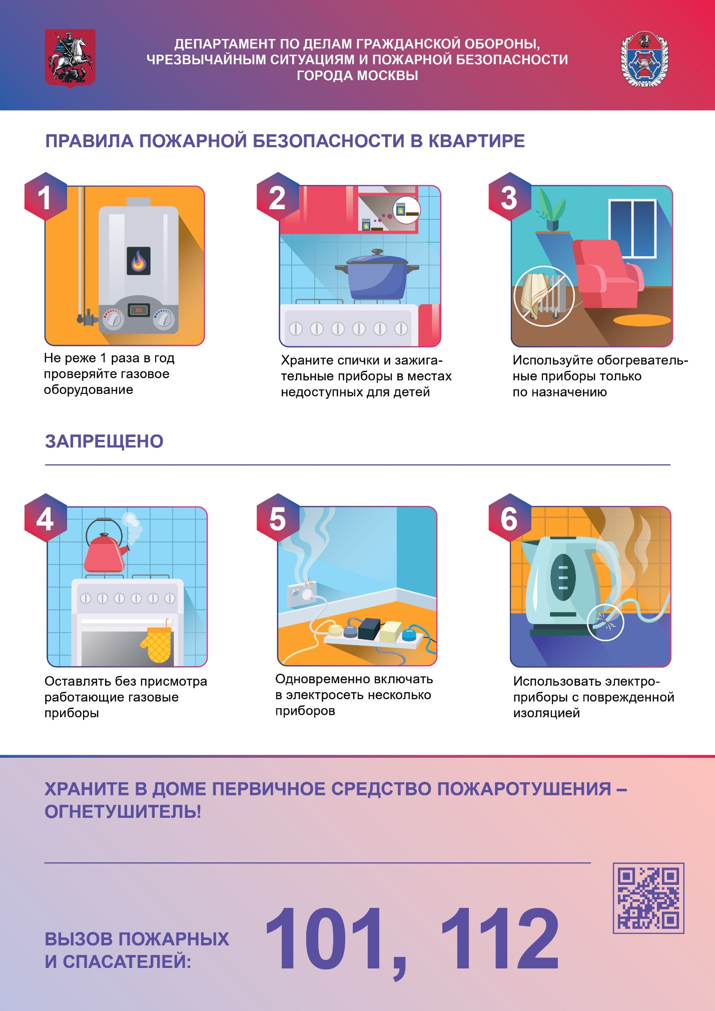

Беспечное отношение к пожарной обстановке в своем доме может привести к появлению неконтролируемого горения, которое поглотит всю квартиру, если очаг огня сразу не потушить первичными средствами пожаротушения: огнетушителями.

Но гораздо лучше не сталкиваться с бушующим пламенем и не подвергать все свое окружение угрозе. Управление по ЮЗАО Департамента ГОЧСиПБ напоминает всем жителям обязательные к соблюдению правила пожарной безопасности:

- для исключения возгорания пользуйтесь сетевыми фильтрами, а не удлинителями

- избегайте одновременного подключения в розетку нескольких электрических приборов

- проверяйте исправность электроприборов и розеток, при выявлении дефектов не используйте их

- держите процесс приготовления пищи под чутким контролем

- следите за тем, чтобы зажигательные средства были в недоступном для детей месте

- следите, чтобы в ваше отсутствие или во время сна все электроприборы, кроме холодильника, были выключены

- постарайтесь изолировать легковоспламеняющиеся предметы от потенциальных источников огня и теплового воздействия

Если тушение возгорания своими силами не представляется возможным, обращайтесь за помощью по единому номеру вызова служб экстренного реагирования «112».